6.1数据库项目日志

今日任务量化
#创建了github仓库对项目进行远程托管
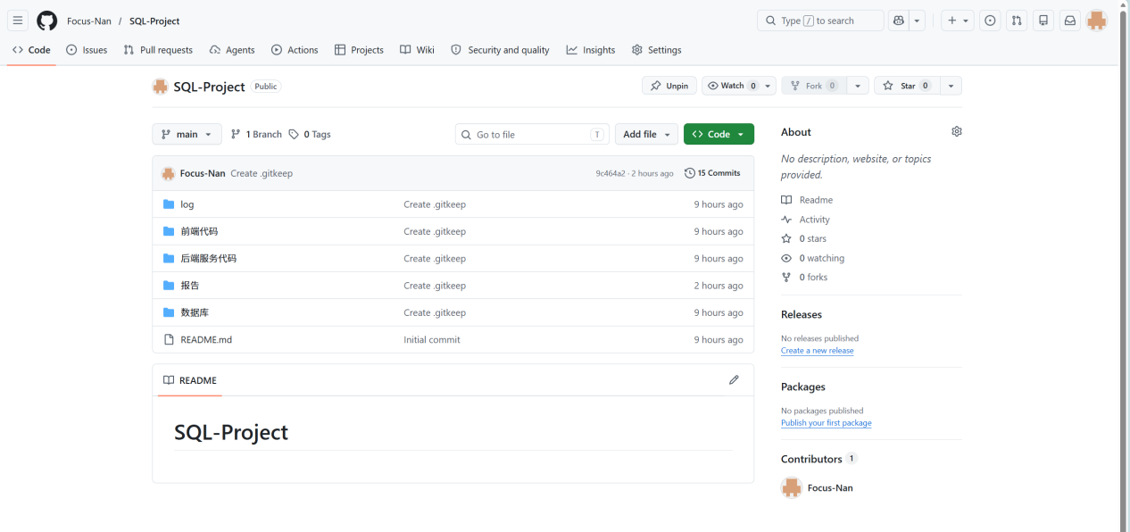
#成功搭建MySQL数据库环境
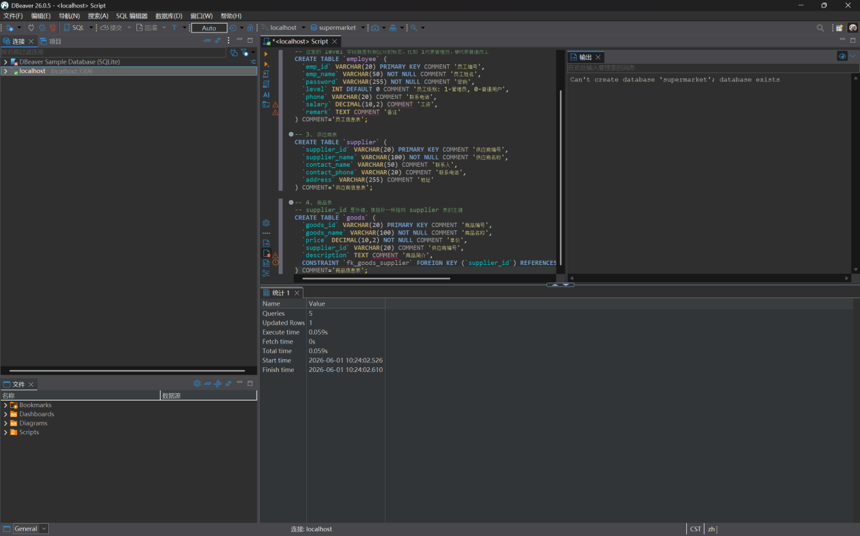
#成功搭建vue前端框架环境
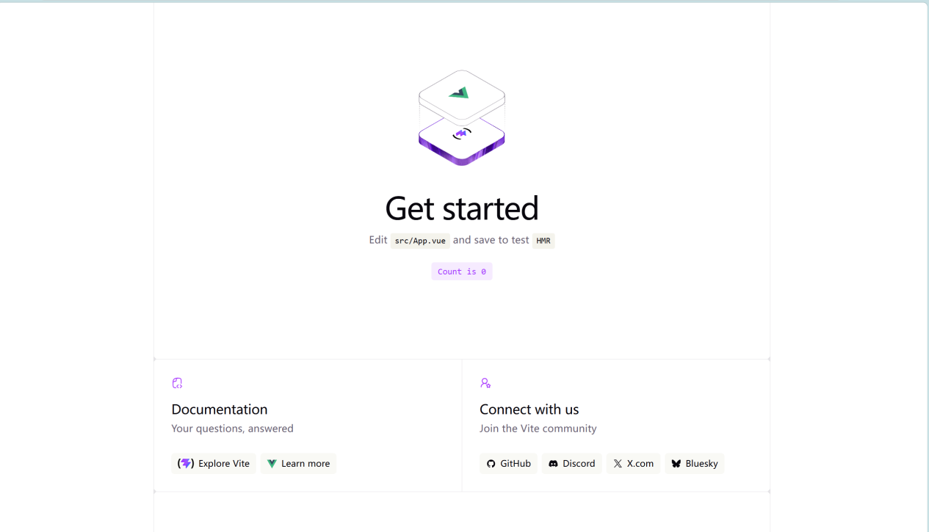
#成功搭建SpringBoot和MyBatis后端环境

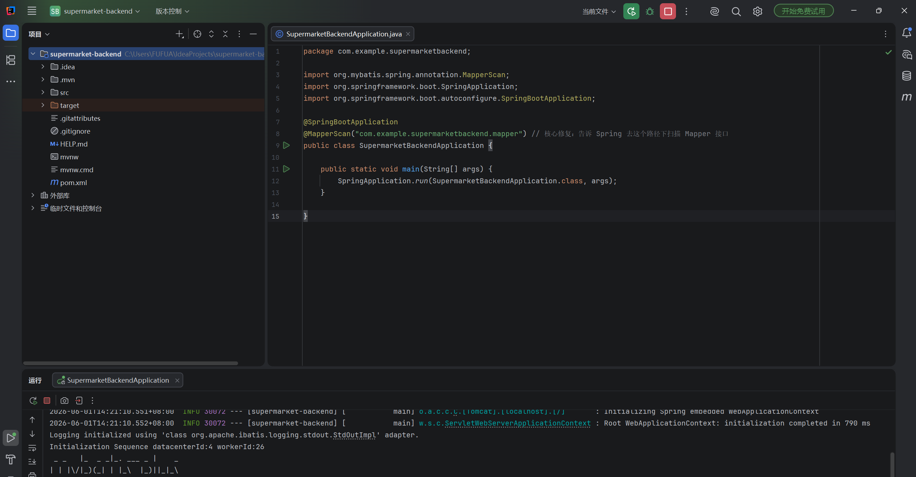
#实现了HTTPS协议
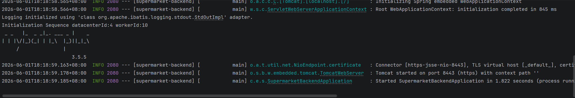
#创建了数据库并成功建立了表
